“中国知网”大学生论文管理（检测）服务
我校今年继续采购了中国知网的“大学生论文抄袭检测系统” （http://seu.check.cnki.net/user/）供学生进行免费论文查重检测，检测结果作为师生论文修改评判的参考依据之一。现将有关事项通知如下：
一、检测次数
学校原则上设定每位学生的检测权限为3次。对于检测重复率过高的学生，在论文修改后，分配下一次的检测权限。
二、自助检测方法如下
1、学生输入账号密码登陆系统（用户名为一卡通号、初始密码为身份证号后8位（非中国居民初始密码为学号）），并选择“登陆身份”为“学生”，进入系统后修改密码。
2、修改密码的功能在左侧功能栏里。如果密码过于简单，建议同学们拿到账号后进行修改。
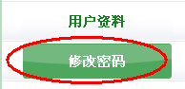
3、上传论文在“提交新论文”功能下，此功能界面如下：
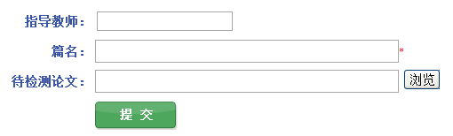
学生需在论文提交前选择自己的“指导教师”，点击指导教师后的空白栏处，即出现如下对话框，在“指导教师姓名”处输入指导教师姓名，点击“检索”，你的指导教师名字就会出现在下方空白框中，单击教师名字即可选中。
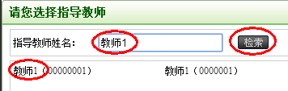
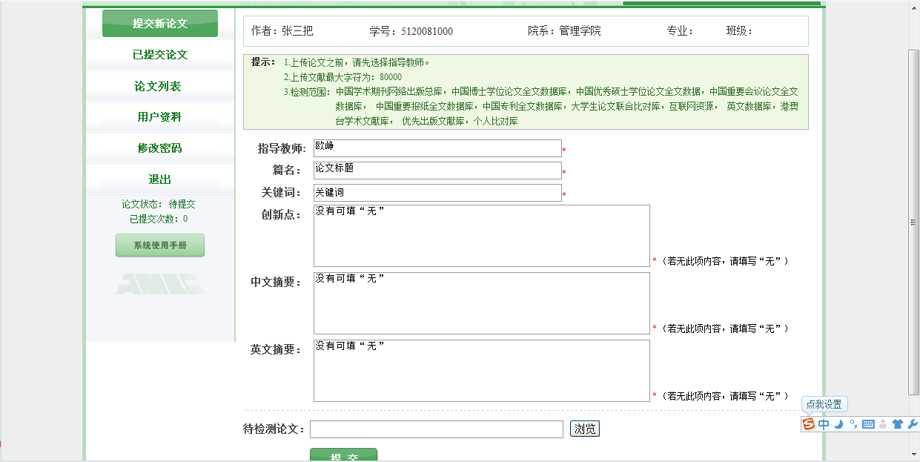
篇名处填论文题目，然后从“浏览”口搜索待检测论文并提交，论文上传工作即完成。
注意事项：
1、同学们在完成了第一次检测工作后，耐心等待学校或二级学院管理员为大家分配再一次的检测机会；学校分配权限后，学生可在“提交新论文”的地方重新提交论文进行检测。
2、不建议同学们上淘宝等其它网络渠道进行检测，其一是价格昂贵，其二是不能保证检测的真实性，其三容易造成论文泄露。

